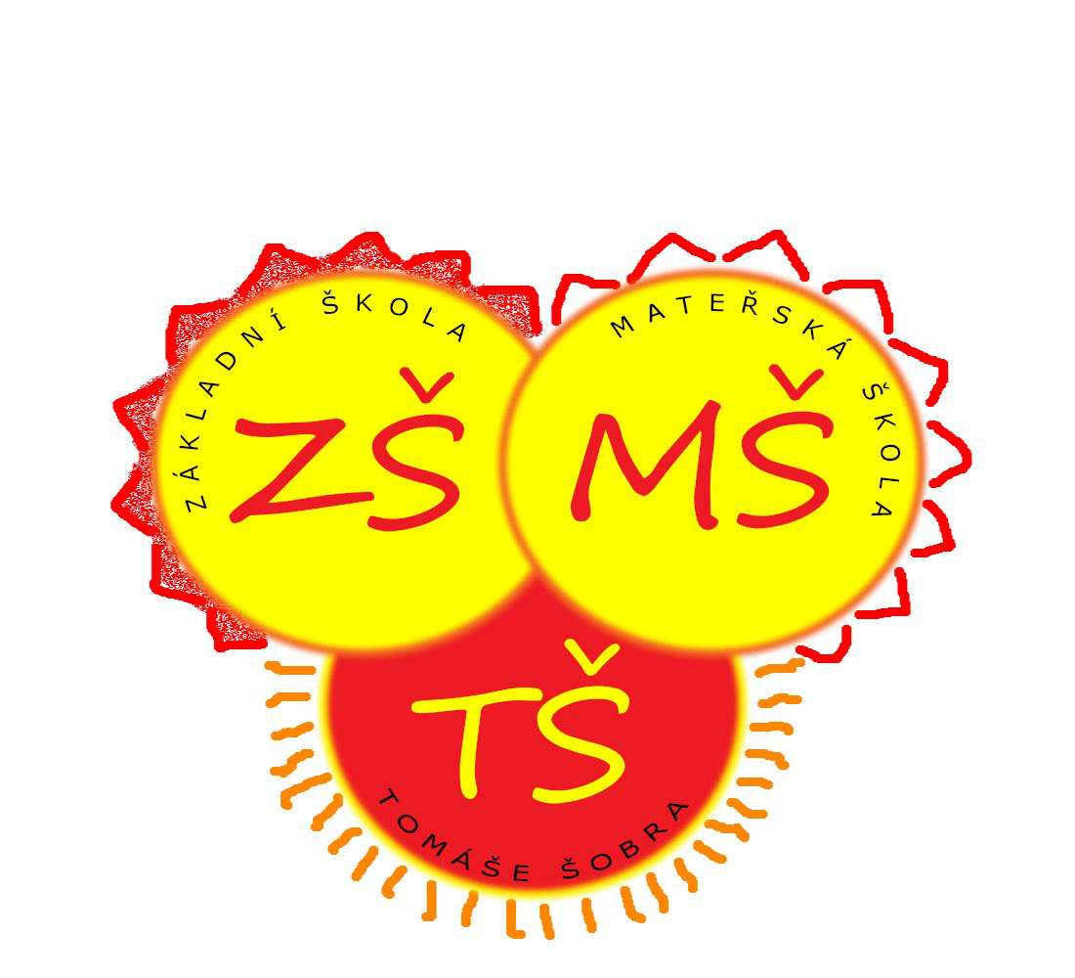Základní škola T.Šobra a Mateřská škola Písek, Šobrova 2070

